„Literary heroes” Glossary

2016-2018
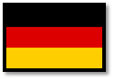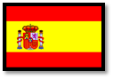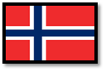

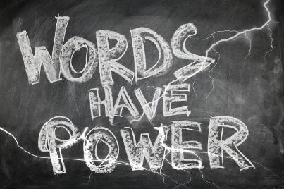

Basic words

English | Polish | Spanish | German | Norwegian
My name is... | Nazywam się... | Me llamo... | Mein Name ist... | Mitt navn er
I am.… | Jestem... | Soy... | Ich bin... | Jeg er
I have... | Mam... | Tengo... | Ich habe... | Jeg har
I am from... | Pochodzę z.… | Soy de... | Ich komme aus... | Jeg kommer fra
Good morning! | Dzień dobry! | Buenos días | Guten Morgen! | God morgen
Welcome! | Witamy! | ¡Bienvenido! | Willkommen | Velkommen
Hi/hello! | Cześć! | ¡Hola! | Hallo | Hei
What’s up? | Co tam? |  |  | Hvordan star det til?
Bye! | Pa! | ¡Adios! | Tschüss
See you! | Do zobaczenia! | ¡Hasta luego! | Wir sehen uns | Vi sees!
Thank you! | Dziękuje! | ¡Gracias! | Danke | Tusen takk
You‘re welcome. | Proszę | De nada | Bitte schön | Ingen årsak
I am sorry | Przepraszam | Lo siento | Es tut mir leid | Beklager
Nice to meet you! | Miło Cię poznać! | Encantado de conocerte | Schön dich zu sehen | Hyggelig å møte deg!
Bless you! | Na zdrowie! | ¡Jesús! | Gesundheit!
Have fun! | Bawcie się dobrze! | Pasalo bien | Hab Spaß! | Ha det hyggelig!
Yes | Tak | Si | Ja | Ja
No | Nie | No | Nein | Nei
But | Ale | Pero | Aber | Men

Questions

English | Polish | Spanish | German | Norwegian
What? | Co? | ¿Qué? | Was? | Hva?
Where? | Gdzie? | ¿Dónde? | Wo? | Hvor?
How? | Jak? | ¿Cómo? | Wie? | Hvordan?
When? | Kiedy? | ¿Cuándo? | Wann? | Når?
Who? | Kto? | ¿Quién? | Wer? | Hvem?
Why? | Dlaczego? | ¿Por qué? | Warum? | Hvorfor?
What’s your name? | Jak masz na imię? | ¿Cómo te llamas? | Wie heißt du? | Hva heter du?
Where do you come from? | Skąd pochodzisz? | ¿De dónde vienes? | Woher kommst du? | Hvor kommer du fra?
How old are you? | Ile masz lat? | ¿Cuántos años tienes? | Wie alt bist du? | Hvor gammel er du?
What is the wifi password? | Jakie jest hasło do wifi? | ¿ Cuál es la contraseña de la wifi? | Was ist das W-Lan Passwort? | Hva er wifi passordet?
Can I get you anything to drink? | Czy mogę coś do picia? | ¿Puedo ofrecerte algo para beber? | Möchtest du etwas trinken? | Vil du ha noe å drikke?
Do you like it? | Podoba ci się to? | ¿Te gusta? | Magst du es? | Liker du det?
How much is it? | Ile to kosztuje? | ¿Cuanto cuesta? | Wieviel kostet es? | Hva koster det?
How are you? | Jak się masz? | ¿Quién eres tú? | Wie geht es dir? | Hvordan star det til?
What's your hobby? | Jakie jest twoje hobby? | ¿ Cuales son tus aficiones? | Was sind deine Hobbies? | Hva er hobbyen din?

Adjectives

English | Polish | Spanish | German | Norwegian
Beautiful | Ładny | Bonito | Wunderschön | Vakker(t)
Ugly | Brzydki | Feo | Hässlich | Stygg/stygt
Nice | Miły | Agradable | Schön | Hyggelig
Shy | Nieśmiały | Tímido | Schüchtern | Sjenert
Big | Duży | Grande | Groß | Stor
Small | Mały | Pequeno | Klein | Liten
Polite | Grzeczny | Educado | Höflich | Høflig
Noisy | Głośny | Ruidoso | Laut | Bråkete
Quiet | Cichy | Tranquilo/Callado | Leise | Stille
Intelligent | Inteligentny | Inteligente | Intelligent | Intelligent
Wonderful | Przepiękny | Maravilloso | Wunderbar | Fantastisk
Sensitive | Wrażliwy | Sensible | Empfindlich | Følsom
Energetic | Energiczny | Energético | Energisch | Energisk
Boring | Nudny | Aburrido | Trüb | Kjedelig
Interesting | Ciekawy | Curioso | Neugierig | Interessant
High | Wysoki | Alto | Hoch | Høy
Short | Niski | Bajo | Niedrig | Kort
Cheerful | Wesoły | Alegre | Heiter | Munter
Positive | Radosny | Positivo | Positiv | Positive
Friendly | Przyjacielski | Amistoso | Freundlich | Vennlig
Confident | Pewny siebie | Seguro de sí mismo | Selbstbewusst | Selvsikker
Tolerant | Tolerancyjny | Tolerante | Tolerant | Tolerant

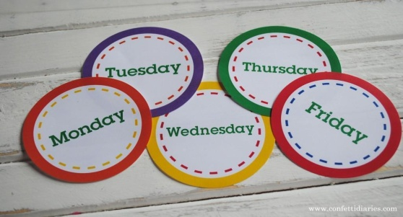

Days

English | Polish | Spanish | German | Norwegian
Monday | Poniedziałek | Lunes | Montag | Mandag
Tuesday | Wtorek | Martes | Dienstag | Tirsdag
Wednesday | Środa | Miércoles | Mittwoch | Onsdag
Thursday | Czwartek | Jueves | Donnerstag | Torsdag
Friday | Piątek | Viernes | Freitag | Fredag
Saturday | Sobota | Sábado | Samstag | Lørdag
Sunday | Niedziela | Domingo | Sonntag | Søndag

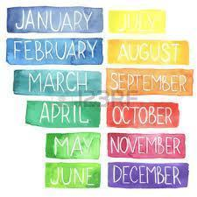

Months

English | Polish | Spanish | German | Norwegian
January | Styczeń | Enero | Januar | Januar
February | Luty | Febrero | Februar | Februar
March | Marzec | Marzo | März | Mars
April | Kwiecień | Abril | April | April
May | Maj | Mayo | Mai | Mai
June | Czerwiec | Junio | Juni | Juni
July | Lipiec | Julio | Juli | Juli
August | Sierpień | Agosto | August | August
September | Wrzesień | Septiembre | September | September
October | Październik | Octubre | Oktober | Oktober
November | Listopad | Noviembre | November | November
December | Grudzień | Diciembre | Dezember | Desember

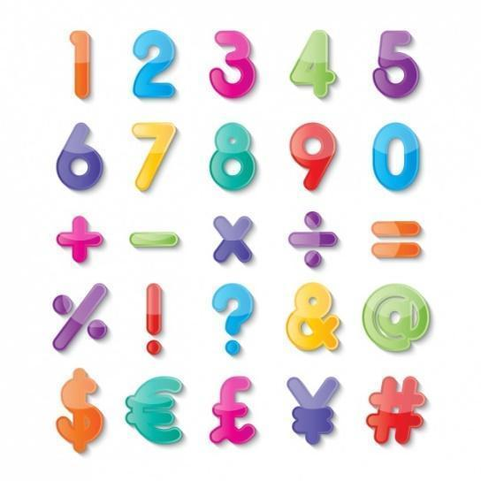

Numbers

English | Polish | Spanish | German | Norwegian
1 One | Jeden | Uno | Eins | En
2 Two | Dwa | Dos | Zwei | To
3 Three | Trzy | Tres | Drei | Tre
4 Four | Cztery | Cuatro | Vier | Fire
5 Five | Pięć | Cinco | Fünf | Fem
6 Six | Sześć | Seis | Sechs | Seks
7 Seven | Siedem | Siete | Sieben | Sju
8 Eight | Osiem | Ocho | Acht | Åtte
9 Nine | Dziewięć | Nueve | Neun | Ni
10 Ten | Dziesięć | Diez | Zehn | Ti
11 Eleven | Jedenaście | Once | Elf | Elleve
12 Twelve | Dwanaście | Doce | Zwölf | Tolv
13 Thirteen | Trzynaście | Trece | Dreizehn | Tretten
14 Fourteen | Czternaście | Catorce | Vierzehn | Fjorten
15 Fifteen | Piętnaście | Quince | Fünfzehn | Femten
16 Sixteen | Szesnaście | Dieciséis | Sechzehn | Seksten
17 Seventeen | Siedemnaście | Diecisiete | Siebzehn | Sytten
18 Eighteen | Osiemnaście | Dieciocho | Achtzehn | Atten
19 Nineteen | Dziewiętnaście | Diecinueve | Neunzehn | Nitten
20 Twenty | Dwadzieścia | Veinte | Zwanzig | Tjue

Colours

English | Polish | Spanish | German | Norwegian
White | Biały | Blanco | Weiß | Hvit
Black | Czarny | Negro | Schwarz | Svart
Pink | Różowy | Rosa | Pink | Rosa
Blue | Niebieski | Azul | Blau | Blå
Red | Czerwony | Rojo | Rot | Rød
Brown | Brązowy | Marrón | Braun | Brun
Yellow | Żółty | Amarillo | Gelb | Gul
Purple | Fioletowy | Violet/morado | Lila | Lilla
Green | Zielony | Verde | Grün | Grønn
Orange | Pomarańczowy | Naranja | Orange | Oransje

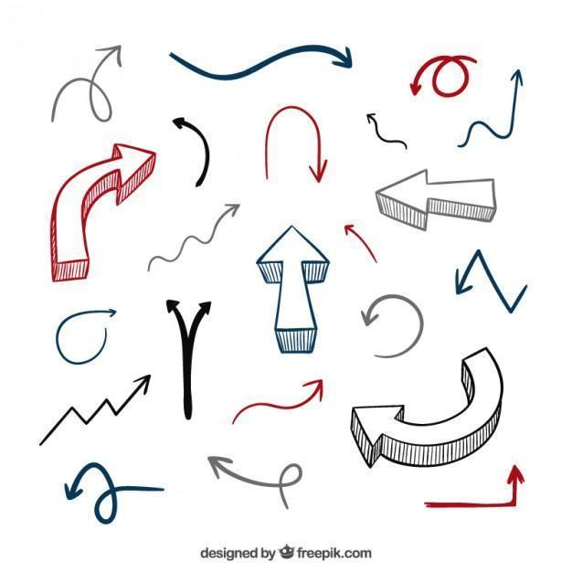

Directions

English | Polish | Spanish | German | Norwegian
North | Północ | Norte | Norden | Nord
South | Południe | Sur | Süden | Sør
East | Wschód | Este | Osten | Øst
West | Zachód | Oeste | Westen | Vest
To the right | W prawo | A la derecha | Rechts | Til høyre
To the left | W lewo | A la izquierda | Links | Til venstre
Straight ahead | Prosto | Recto | Geradeaus | Rett fram
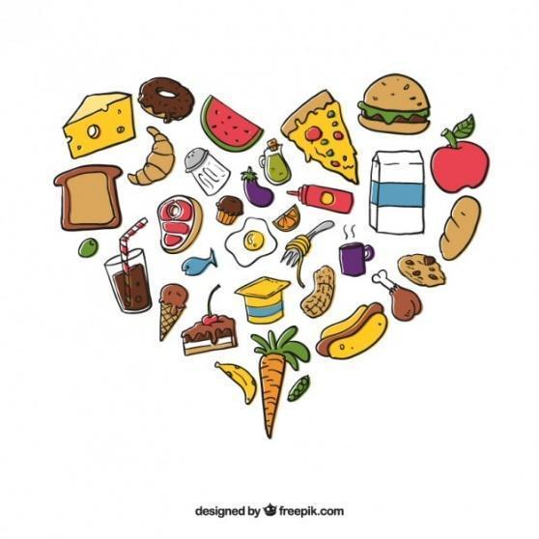
Food

English | Polish | Spanish | German | Norwegian
Cornflakes | Płatki kukurydziane | Los copos de maíz | Cornflakes | Cornflakes
Bread | Chleb | Pan | Brot | Brød
Egg | Jajko | Huevo | Ei | Egg
Cheese | Ser żółty | Queso | Käse | Ost
Rice | Ryż | Arroz | Reis | Ris
Pasta | Makaron | Pasta | Nudeln | Pasta
Meat | Mięso | Carne | Fleisch | Kjøtt
Chicken | Kurczak | Pollo | Hühnerfleisch | kylling
Beef | Wołowina | Carne de vaca | Rindfleisch | Biff
Pork | Wieprzowina | Cerdo | Schweinefleisch | Svinekjøtt
Fish | Ryby | Pescado | Fisch | Fisk
Seafood | Owoce morza | Mariscos | Meeresfrüchte | Sjømat
Cake | Ciasto | Pastel | Kuchen | Kake
Soup | Zupa | Sopa | Suppe | Suppe
Vegetables | Warzywa | Verduras | Gemüse | Grønnsaker
Fruits | Owoce | Frutas | Obst | Frukt
Nuts | Orzechy | Nueces | Nüsse | Nøtter
Juice | Sok | Zumo | Saft | Juice
Crisps | Chipsy | Patillas | Pommes | Potetgull
Chocolate | Czekolada | Chocolate | Schokolade | Sjokolade
Chewing Gum | Guma do żucia | Chicle | Kaugummi | Tyggegummi
Tea | Herbata | Té | Tee | Te
Yogurt | Jogurt | Yogurt | Joghurt | Yoghurt
Cacao | Kakao | Cacao | Kakao | Kakao
Coffee | Kawa | Café | Kaffee | Kaffe
Water | Woda | Agua | Wasser | Vann

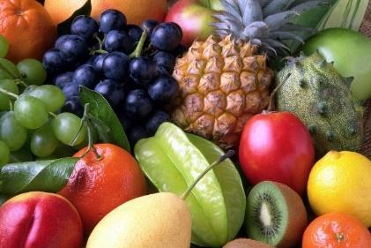

Fruits

English | Polish | Spanish | German | Norwegian
Apple | Jabłko | Manzana | Apfel | Eple
Banana | Banan | Plátano | Banane | Banan
Pear | Gruszka | Pera | Birne | Pære
Grapes | Winogrona | Uvas | Trauben | Druer
Plum | Śliwka | Ciruela | Pflaume | Plomme
Orange | Pomarańcza | Naranja | Orange | Appelsin
Strawberry | Truskawka | Fresa | Erdbeere | Jordbær
Raspberry | Malina | Frambuesa | Himbeere | Bringebær

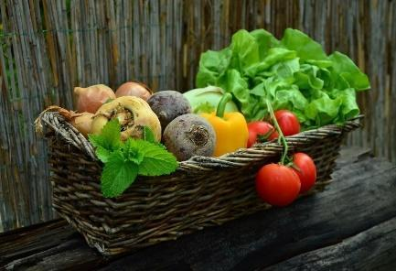

Vegetables

English | Polish | Spanish | German | Norwegian
Potato | Ziemniak | Patata | Kartoffel | Potet
Tomato | Pomidor | Tomate | Tomate | Tomat
Carrot | Marchewka | Zanahoria | Karotte | Gulrot
Beetroot | Burak | Remolacha | Rote Bete | Rødbet
Cucumber | Ogórek | Pepino | Gurke | Agurk
Garlic | Czosnek | Ajo | Knoblauch | Hvitløk
Onion | Cebula | Cebolla | Zwiebel | Løk
Pepper | Papryka | Pimienta | Pfeffer | Paprika

City

English | Polish | Spanish | German | Norwegian
City | Miasto | Ciudad | Stadt | By
Village | Wieś | Pueblo | Dorf | Landsby
Bridge | Most | Puente | Brücke | Bro
Street | Ulica | Calle | Straße | Gate
Shop | Sklep | Tienda | Geschäft | Butikk
City Centre | Centrum miasta | Centro de la ciudad | Stadtzentrum | Sentrum
Hotel | Hotel | Hotel | Hotel | Hotel
Hospital | Szpital | Hospital | Krankenhaus | Sykehus
Police station | Posterunek policji | Comisaría | Polizeistation | Politistasjon
Restaurant | Restauracja | Restaurante | Restaurant | Restaurant
Square | Rynek | Plaza | Platz | Torg
Swimming pool | Pływalnia | Piscina | Pool | Svømmebasseng
House | Dom | Casa | Haus | Hus
School | Szkoła | Colegio | Schule | Skole
Post office | Poczta | Correos | Post | Postkontor
Cafe | Kawiarnia | Café | Cafe | Kafè
Gym | Siłownia | Gimnasio | Fitnesscenter | Treningssenter
Petrol station | Stacja benzynowa | Gasolinera | Tankstelle | Bensinstasjon
River | Rzeka | Río | Fluss | Elv
Taxi | Taksówka | Taxi | Taxi | Taxi/Drosje
Town hall | Ratusz | Ayuntamiento | Rathaus | Rådhus
Airport | Lotnisko | Aeropuerto | Flughafen | Flyplass
Bus stop | Przystanek autobusowy | Parada de autobús | Bushaltestelle | Busstopp
Pharmacy | Apteka | Farmacia | Apotheke | Apotek
Park | Park | Parque | Park | Park

In the restaurant

English | Polish | Spanish | German | Norwegian
Can I have a menu, please? | Czy mogę prosić menu? | ¿Puedo ver el menú? | Kann ich die Speisekarte haben? | Kan jeg få se menyen, vær så snill?
I ‘d like to order… | Chciałbym zamówić.. | Quiero pedir... | Ich mochte bestellen. | Jeg vil gjerne bestille…
Can I have a bill, please? | Mogę prosić o rachunek? | ¿La cuenta por favor? | Kann ich die Rechnung haben, bitte? | Kan jeg få regninga?
How much is it? | Ile płacę? | ¿Cuánto es? | Wieviel kostet es? | Hva koster det?
Bon appetite! | Smacznego! | ¡Que aproveche! | Guten Appetit! | Håper det smaker!
I am hungry | Jestem głodny | Tengo hambre | Ich bin hungrig. | Jeg er sulten
I am thirsty | Chce mi się pić | Tengo sed | Ich bin durstig. | Jeg er tørst
Help yourself! | Częstuj się! | Sirvete | Bedien dich.
Is it vegetarian? | Czy to jest wegetariańskie? | ¿Es esto vegetariano? | Ist das vegetarisch? | Er det vegetarisk?

Feelings

English | Polish | Spanish | German | Norwegian
I like you | Lubię cię | Me gustas | Ich mag dich | Jeg liker deg
I fancy you | Podobasz mi się | Me molas | Ich mag dich sehr gern
I’m sad | Smutno mi | Estoy triste | Ich bin traurig | Jeg er lei meg
I’m happy | Jestem szczęśliwy | Yo estoy feliz | Ich bin fröhlich | Jeg er glad
I’m tired | Jestem zmęczony | Estoy cansado | Ich bin müde | Jeg er trøtt

Travel

English | Polish | Spanish | German | Norwegian
Can you help me? | Czy mógłby Pan/Pani mi pomóc? | ¿Puedes ayudarme? | Kannst du mir helfen? | Kan du hjelpe meg?
How can I get to...? | Jak mogę się dostać do... | ¿Cómo se va a…? | Wie komme ich nach…? | Hvordan kommer jeg meg til…?
Where can I buy....? | Gdzie mogę kupić…? | ¿Dónde puedo comprar…? | Wo kann ich… kaufen? | Hvor kan jeg få kjøpt..?
Single, return ticket. | Bilet w jedną stronę, bilet w dwie strony. | Un billete de ida, ida y vuelta. | Einzelfahrkarte, Rückfahrkarte | Single, returbillett
What time is the next train/bus to...? | O której godzinie jest następny autobus? | ¿A qué hora sale el próximo tren? | Wann kommt der nächste Zug/Bus nach…? | Når går neste tog/buss til..?
Where is the toilet? | Gdzie jest toaleta? | ¿Dónde está el servicio? | Wo ist das Badezimmer? | Hvor er toalettet?

Illnesses

English | Polish | Spanish | German | Norwegian
I don’t feel well. | Źle się czuję. | Me encuentro mal. | Mir geht es nicht gut. | Jeg føler meg ikke bra.
I feel pain here. | Boli mnie tutaj. | Me duele aqui. | Ich habe Schmerzen hier. | Jeg har smerter her.
I’m gonna be sick. | Chcę wymiotować. | Quiero vomitar. | Ich muss mich übergeben. | Jeg holder på å bli syk.
I have a stomachache | Boli mnie brzuch. | Me duele el estomago. | Ich hab Magenschmerzen. | Jeg har magesmerter.
I have a sore throat. | Boli mnie gardło. | Me duele la garganta. | Ich habe Halsschmerzen. | Jeg er sår I halsen.
I have a headache. | Boli mnie głowa. | Me duele la cabeza. | Ich habe Kopfschmerzen. | Jeg har hodepine.
I am cold. | Jest mi zimno. | Estoy resfriado. | Mir ist kalt. | Jeg er kald.
I feel dizzy. | Kręci mi się w głowie. | Estoy mareado. | Mir ist schwindelig. | Jeg føler meg svimmel.
I have a fever | Mam gorączkę. | Tengo fiebre. | Ich habe Fieber. | Jeg har feber.
Are you allergic to any drugs? | Jesteś uczulony na jakieś leki? | ¿Eres alérgico a alguna droga? | Bist du gegen Medikamente allergisch? | Er du allergisk for noen medisiner?
Food poisoning. | Zatrucie pokarmowe | intoxicación alimentaria | Lebensmittelvergiftung. | Matforgiftning
I have a cough | Mam kaszel | Tengo tos | Ich habe Husten. | Jeg har hoste.
I have a runny nose | Mam katar | Tener congestión nasal o gotearte la nariz | Mir läuft duie Nase. | Jeg har rennende nese.
I have a strange rash. | Mam dziwną wysypkę | Tener un sarpullido o erupción en la piel | Ich habe einen Ausschlag. | Jeg har utslett.
I have a temperature. | Mam temperaturę | Tengo fiebre | Ich habe Fieber.

